Муниципальное казенное дошкольное образовательное учреждение детский сад № 52

пгт. Дружинино

Конспект открытого занятия

по ФЭМП в младшей группе (2)

Тема: « Необыкновенное путешествие»

Воспитатель

Жаркова М.Н.

2021

Цель:

Закреплять умение сравнивать предметы по величине, называть геометрические фигуры, умение работать за столом.

Задачи: обучающие

1. Закрепление умения устанавливать отношения между понятиями «один», «много»: «больше» и «меньше»;

2.Закрепление умения различать части суток: утро, день, вечер, ночь;

3. Упражнение умения детей называть основные цвета – красный, синий, жёлтый, зелёный.

4. Упражнение различать предметы по размерам и обозначать их словами высокий – низкий, длинный – короткий.

5.Закрепление умения различать геометрические фигуры: круг, квадрат, треугольник и составить картинку из этих фигур по образцу.

Развивающие:

1. Развитие внимание, память, мышление, активный словарный запас.

2. Развитие моторики пальцев рук.

Воспитательные:

1. формировать интерес к совместной деятельности со взрослыми и сверстниками.

2. воспитывать умение слушать и слышать воспитателя, действовать по словесной инструкции взрослого.

Интеграция: познание, здоровье, социализация, коммуникация

Материалы: игрушка – ежик, иллюстрации с изображением частей суток (утро, день, вечер, ночь, цветы,, бабочки, геометрические фигуры (для каждого).

**Ход занятия:**

-Дети заходят и встают полукругом к гостям.

Ребята, у нас сегодня много гостей. Давайте поздороваемся с ними. (Здравствуйте)

- Ребята, какое у вас настроение?

- У меня тоже хорошее. Давайте поделимся нашим хорошим настроением друг с другом. Возьмитесь за руки и улыбнитесь друг другу.

Дружно за руки возьмемся, друг другу улыбнемся. 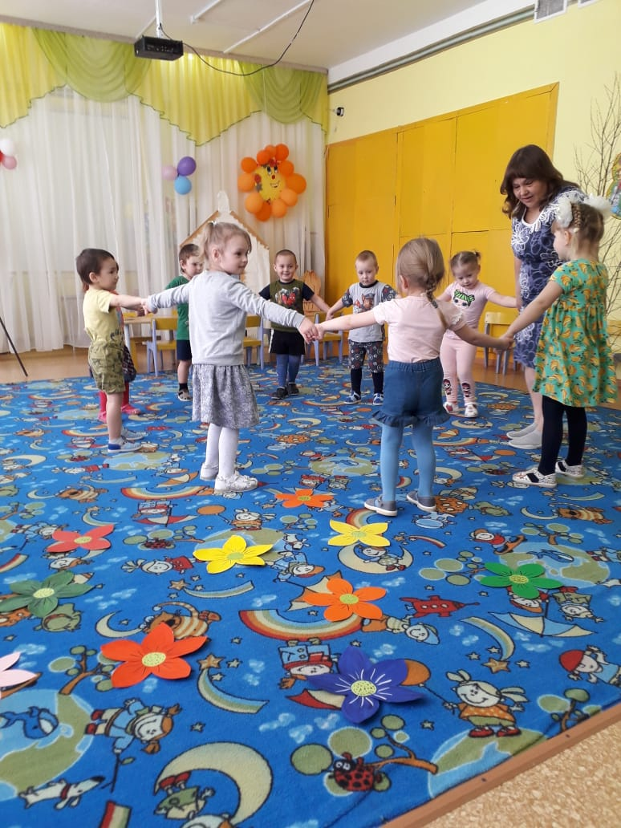

- Нам пришло письмо.

- Ребята, к нам пришел ещё один гость, но сначала отгадайте загадку:

Сердитый недотрога

Живет в глуши лесной.

Иголок очень много,

А нитки не одной.

- Правильно, это – ежик!

Он приглашает нас к нему в гости. А вы знаете, где живет ежик? (В лесу) Правильно, в лесу. Ну, что, поедем к ежику в гости?

-Да.

Тогда отправляемся в путешествие! А в путешествие мы отправимся на поезде. Приготовились и в путь!

(Дети строятся паровозиком за воспитателем)

«Паровоз».

Паровоз кричит – ду - ду - ду

Я иду, иду, иду.

(дети идут друг за другом, вращая согнутыми в локтях руками сбоку)

А колёса говорят – так, так, так!

(дети идут топающим шагом)

-А вот и первая остановка. На лесной полянке выросли

цветочки, посмотрите, какие они красивые! Сколько их? (много). Ребята, подойдите к столам. У каждого из вас на полянке выросли цветы. Давайте посчитаем их. А вот и бабочки прилетели. Сколько бабочек? Давайте посадим каждую бабочку на цветок такого же цвета, что и бабочка. Петя, какого цвета у тебя бабочка? (красного). На цветок какого цвета ты ее посадишь? (красного). Молодец! Ребята, Чего больше бабочек или цветов? (цветов). Почему? (один цветок остался без бабочки). Что нужно сделать, чтобы бабочек и цветов стало поровну? Вот летит еще одна бабочка. Что теперь можно сказать о количестве бабочек и цветов? Правильно, их поровну! Молодцы, ребята, справились.

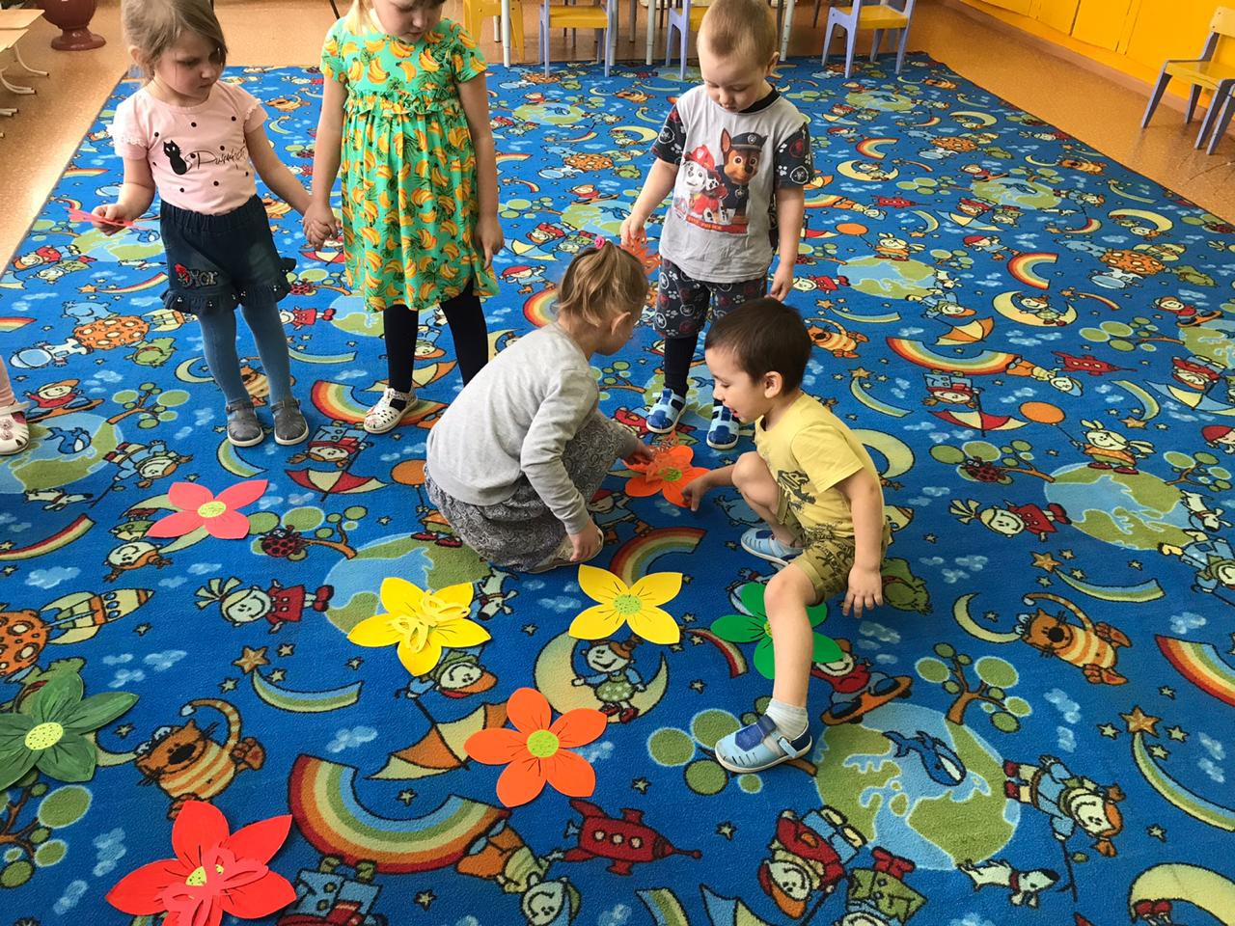

Ну, что едем дальше? - Вот и вторая остановка.

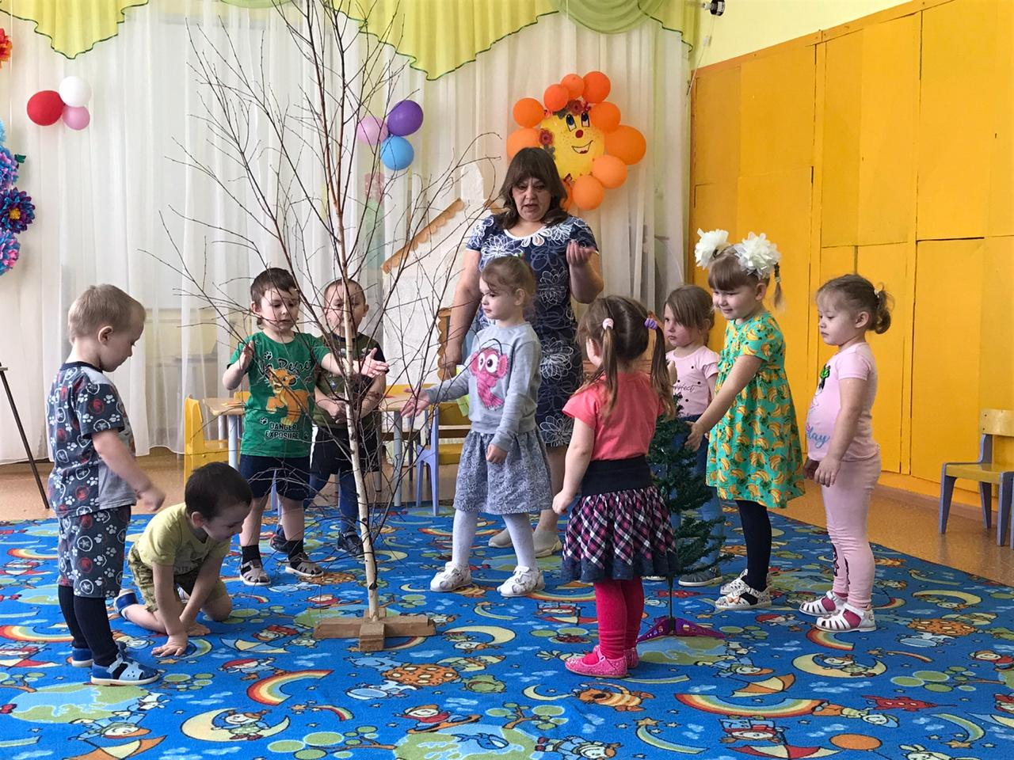

На полянке растут два дерева. Как называются эти деревья? (Береза и елка) Как вы думаете, ребята, эти деревья по высоте одинаковые или нет? (нет). Правильно, нет. Береза ниже или выше елки? (выше). Да, береза выше елки. Аня, береза по высоте ниже или выше елки (выше). Молодец, выше! Ребята, как вы думаете, а елка по высоте ниже или выше? (ниже). Умницы, елка ниже березы. Дима, какая елка по высоте ниже или выше? (ниже). Правильно, елка ниже березы

- Вот и остановка третья! Ребята, смотрите кто это там под елкой?

Правильно, это ежик. Давайте поздороваемся с ежиком! (Здравствуй, ежик). Ой! Ребята, ежик говорит, что пока нас ждал, ночь наступила и ему пора спать. Да что ты, ежик, до ночи еще долго! Вот послушай-ка, дети тебя научат.

Воспитатель показывает картинки.

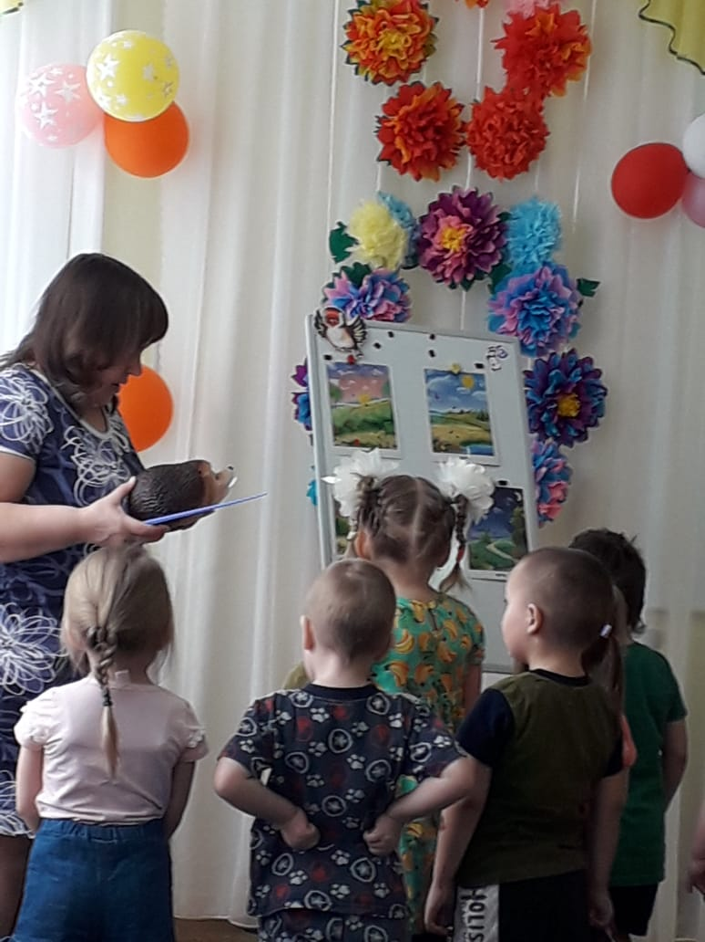

- Вот тут какие картинки .Посмотрите на первую картинку:

1. Солнышко просыпается, петушок пропел, всех деток разбудил, а детки встают, зубки чистят, делают зарядку и в садик с мамой идут. Когда это бывает? (утром)

2. А на этой картинке солнышко давно уже проснулось, улыбается, бабочки летают, играют. Детки тоже играют, гуляют, обедают. Когда это бывает? (днём)

3. А вот на этой картинке солнышко устало, засыпает. И за детками мамы, папы приходят, и вы идёте домой. (вечером)

4. А на этой картинке уже все спят, солнышка не видно, и дети ложатся в свои кроватки и закрывают глазки. (ночью) А ночью что вы делаете? После ночи что наступает?

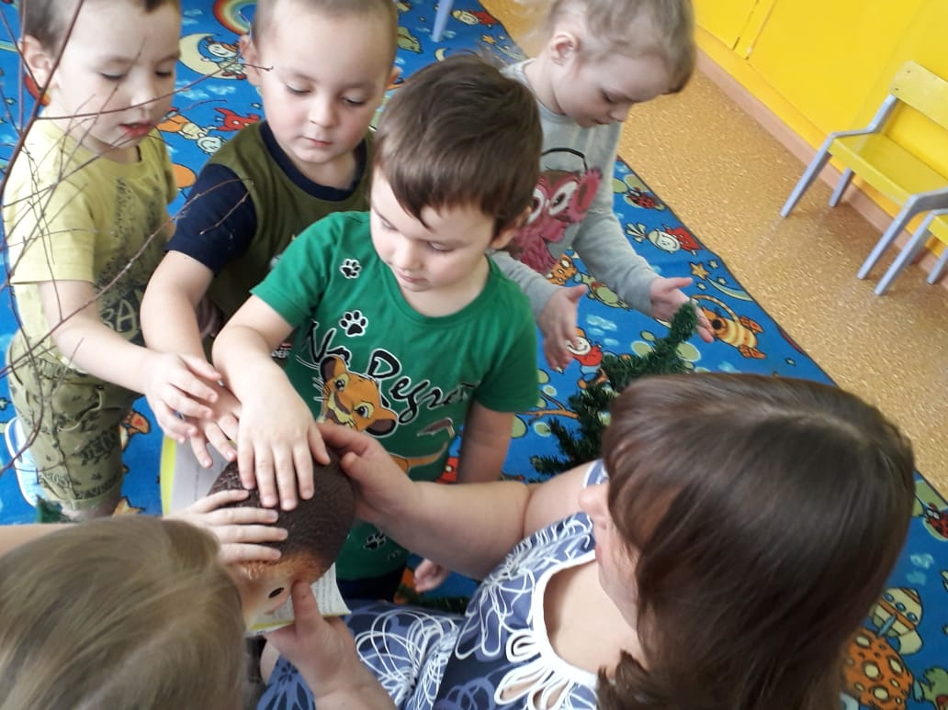

- Ежик говорит, что хочет с нами поиграть. Засиделся он, поиграть захотел. Ребята, вы должны угадать, где находится ежик.

- Ежик заполз НА стульчик.

- Ежик сидит ПОД стульчиком.

- Ежик сидит ПЕРЕД стульчиком.

- Ежик спрятался ЗА стульчик.

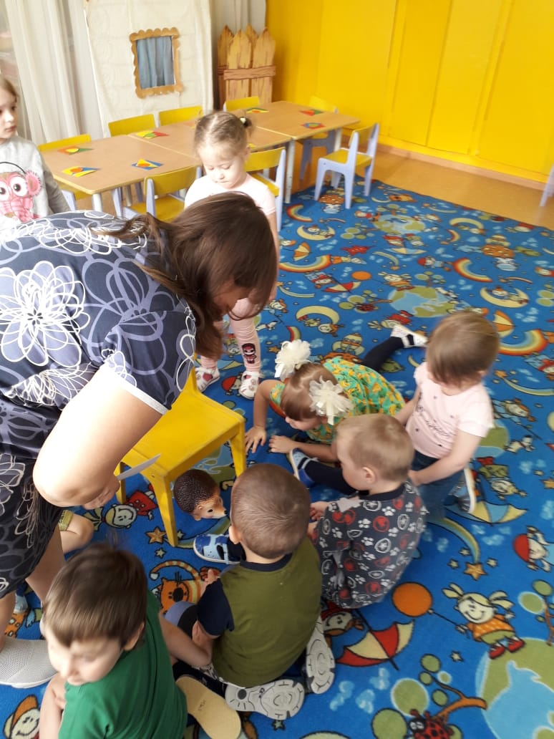

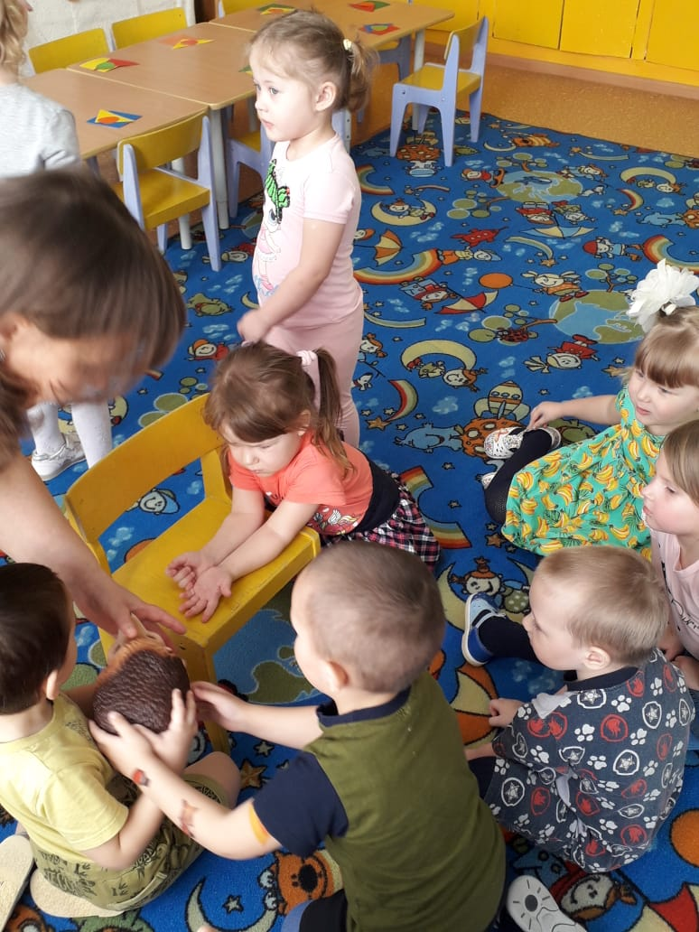

Ребята, мы заигрались и забыли, что пришли помочь зверятам-друзьям ежика! А давайте им поможем и построим каждому свой домик.

На столах на каждого ребенка лежат геом. фигуры (треугольник, круг, квадрат) Дети садятся и строят домики. Воспитатель показывает образец.

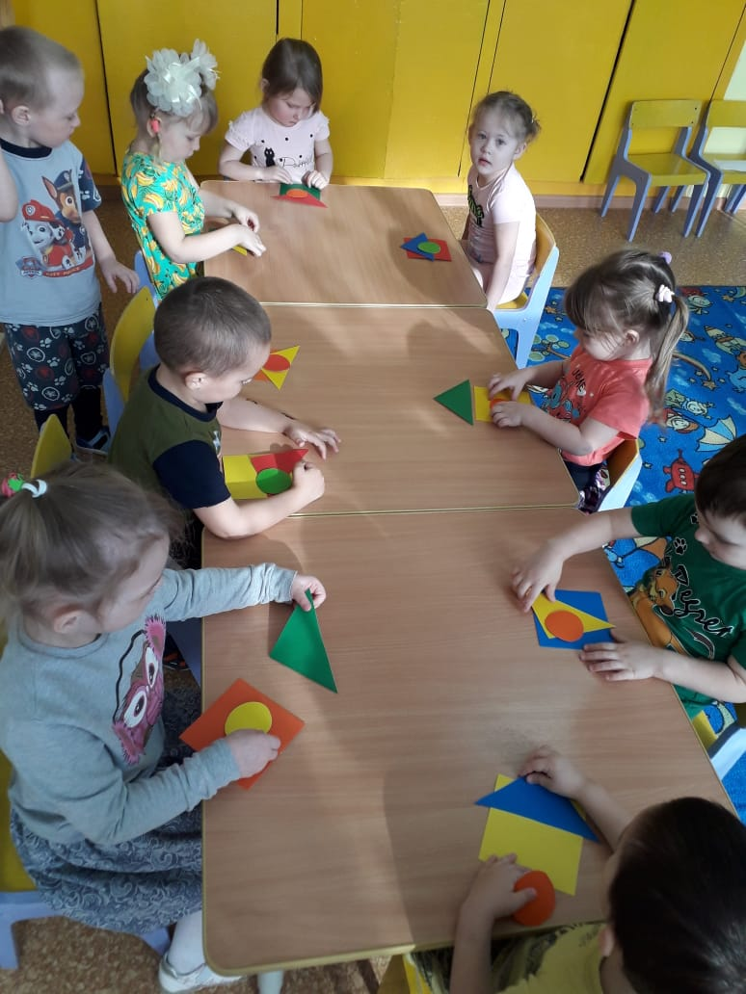

- Какие красивые домики у вас получились. Зверята обязательно там будут жить.

Спасибо вам, ребятки, говорит ежик, вы ему очень помогли, он много узнал, но ему пора возвращаться в лес. Давайте теперь с ежиком попрощаемся! Он приготовил вам подарки – это картинки с его лесными друзьями. А раскрасите вы их потом сами. Ребята, где мы сегодня побывали? Что видели? Что делали? Кого встретили? Кому помогли? Как помогли? Вам понравилось путешествие? А что именно вам понравилось?

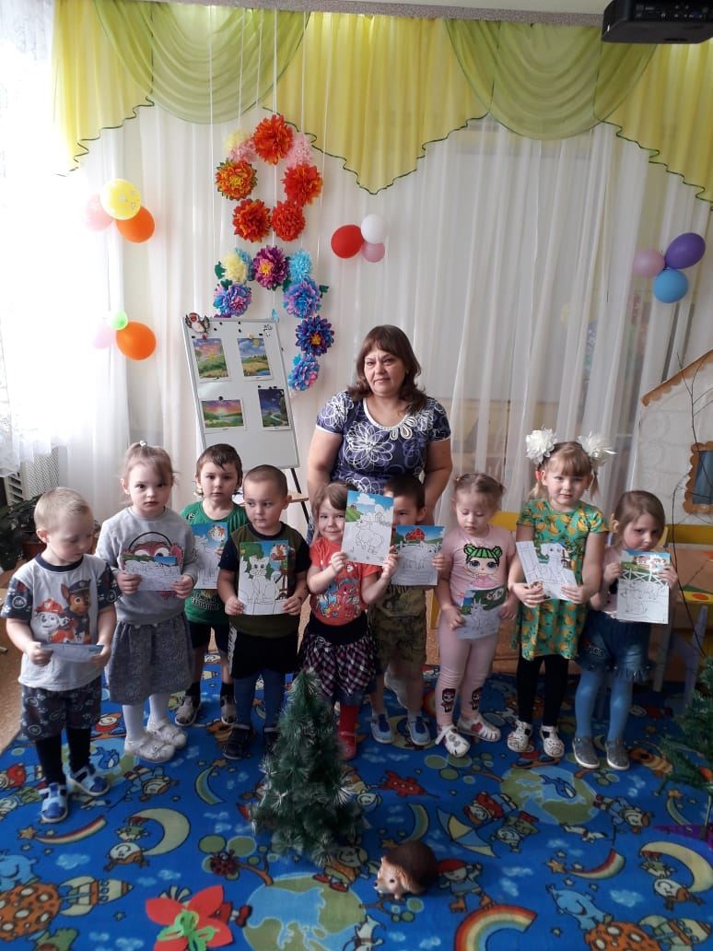

- Ребята, пришло время прощаться с нашими гостями.

До свидания!